Федеральное государственное образовательное бюджетное учреждение высшего образования   
 **«Финансовый университет при Правительство Российской Федерации»** **(Финансовый университет)**   
 Колледж информатики и программирования

**ОТЧЁТ**

**По лабораторной работе №10**

Дисциплина/Профессиональный модуль: Информационные системы и сети

Выполнил: студент группы 3ПКС-120 Макарцев М. А.

Преподаватель: Сибирев И.В.

Оценка за работу: _______

**Москва 2023г.**

**Лабораторная работа № 10**

Цель: ознакомиться с программным обеспечением для удаленного доступа к машине

Задание:

Chrome remote Desktop

Приложение для дистанционного подключения к удалённому рабочему столу

Установить, разобраться продемонстрировать подключение, написать отчет

Выполнение работы

Для начала скачиваем программу с официального сайта:

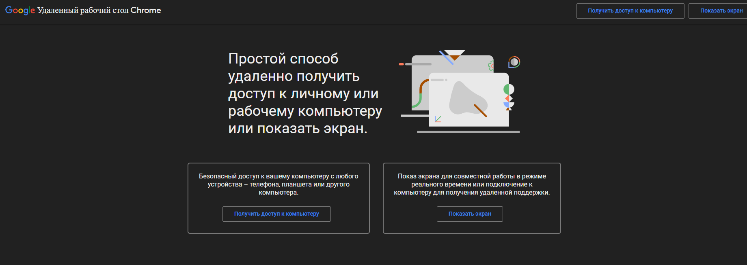

Рисунок 1. Официальный сайт программы

После установки приложения, мы видим главное меню программы.  
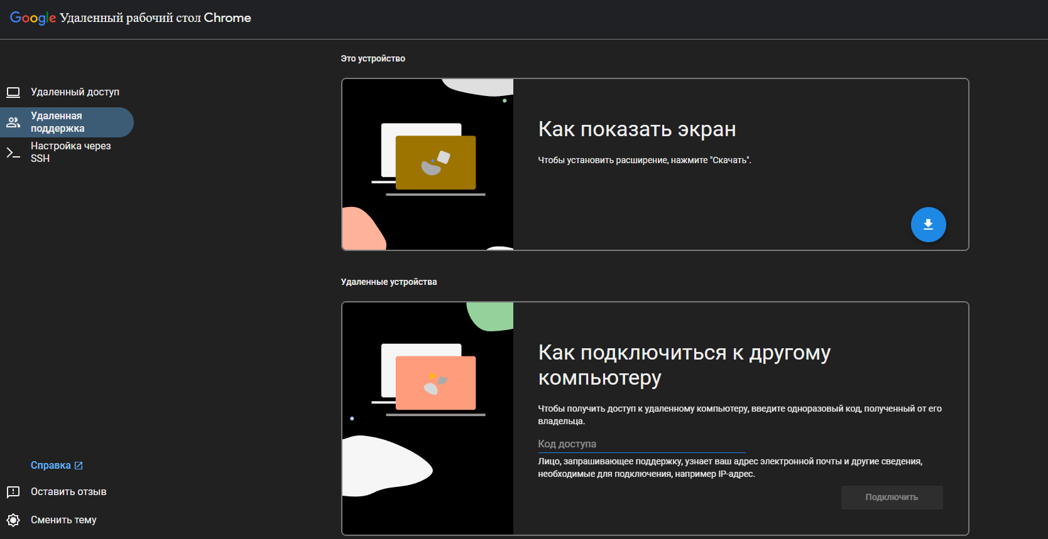

Рисунок 2. Панель приложения

Здесь есть удаленный доступ ко всему компьютеру, либо только показ экрана.

Для подключения другого компьютера или устройства, мы должны установить эту же программу на него и после чего мы должны ввести код устройства на другом устройстве, после чего мы можем запросить подключение

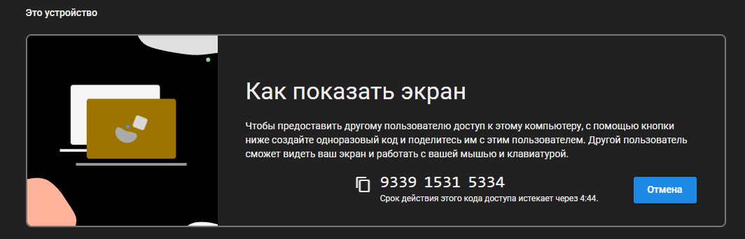

Рисунок 3. Ожидание введения кода

На другом компьютере есть окно для подключения по этому коду.

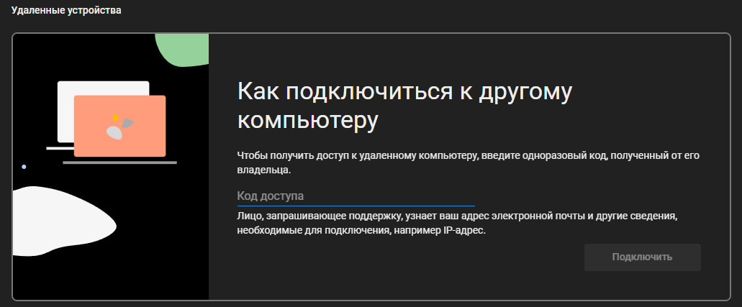

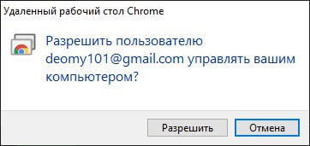

Рисунок 4. Панель подключения

Дело осталось за малым – мы уже предоставили доступ к компьютеру и можем спокойно работать на стороннем компьютере. Скорость передачи данных будет зависит от скорости интернета.

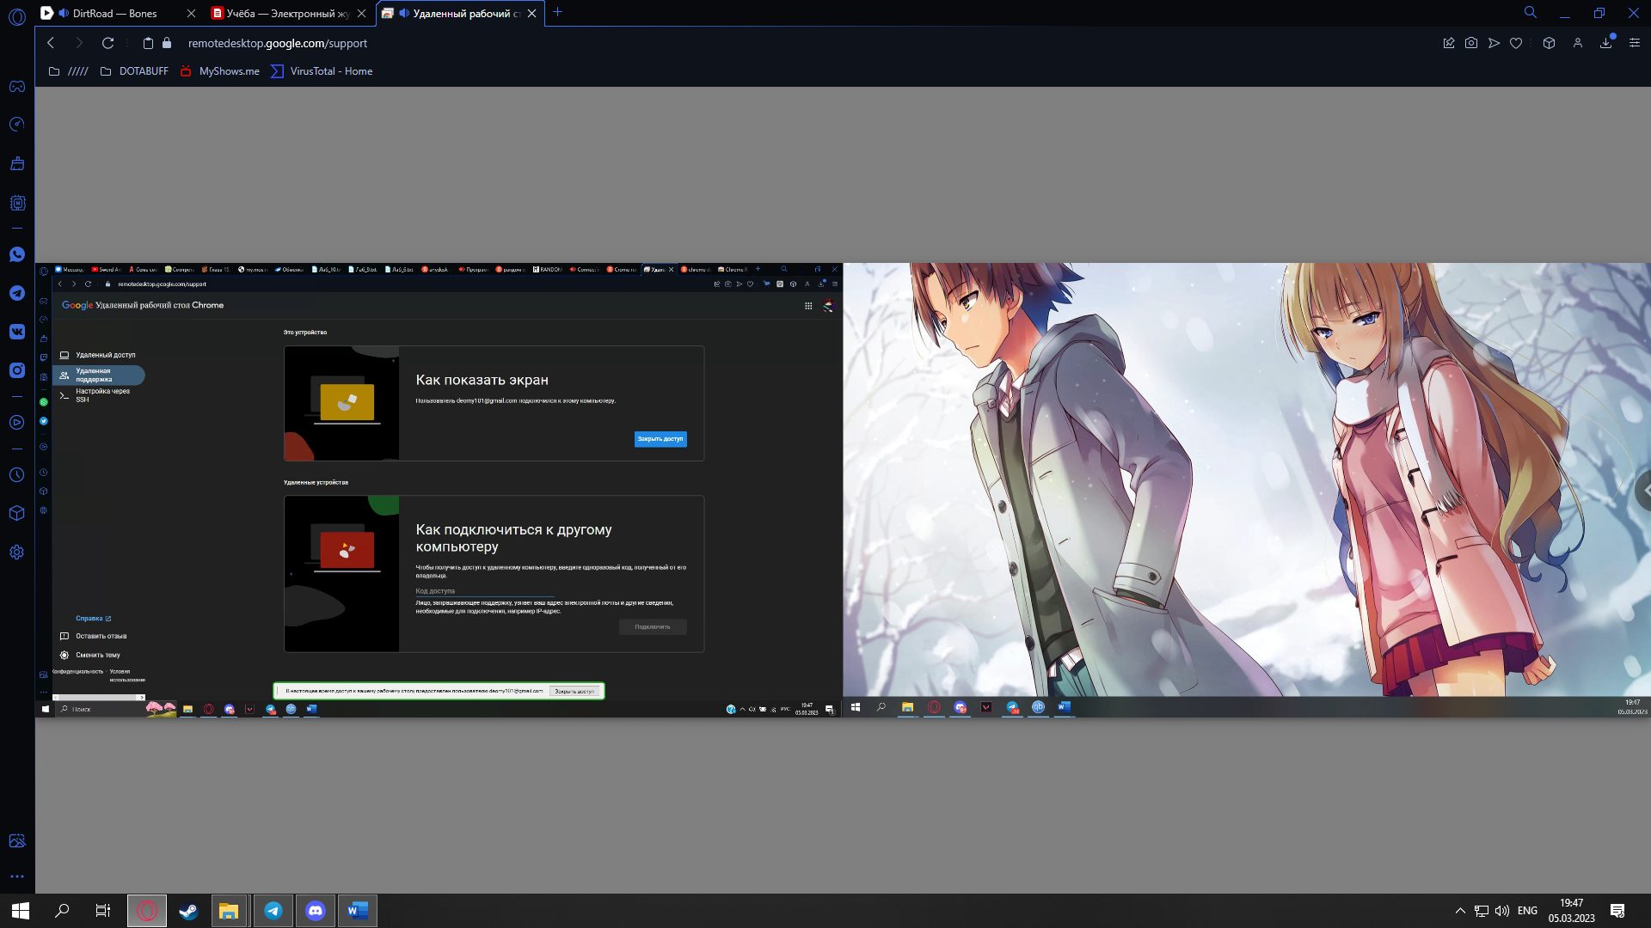

Рисунок 5. Панель другого компьютера и доступ к рабочему столу.

Теперь у нас есть доступ к удаленному компьютеру. Мы можем управлять чужим компьютером, а также если рабочих столов – два, то будет видно обоих.

Если по какой-то причине подключение будет разорвано – можно будет быстро переподключиться, запросив новый код  
  
**Вывод:**

Программа имеет большой потенциал для управления и\или отслеживания нескольких устройств, программа проста в освоении и может стать одним из лучших инструментов для работы с удаленными устройствами.